H. AYUNTAMIENTO DE LEÓN, GUANAJUATO
P R E S E N T E

Los suscritos integrantes de la Comisión de Desarrollo Urbano, Ordenamiento Ecológico y Territorial, Implan y Obra Pública, con fundamento en los artículos 77 de la Ley para el Gobierno y Administración de los Municipios del Estado de Guanajuato; 50, 66, 70 y 71 del Reglamento Interior del H. Ayuntamiento de León, Guanajuato, sometemos a consideración de este Cuerpo Edilicio, la propuesta de acuerdo que se formula al final del presente dictamen, con base en los siguientes:

A N T E C E D E N T E S

I. Con fecha 11 de diciembre del año 2024, los C.C. Eduardo Arena Barroso y Gricelda Corona Trujillo, esta última en su calidad de representante legal de la persona jurídica colectiva denominada Semass Capital S.A.P.I. de C.V., solicitaron al Instituto Municipal de Planeación, una asignación de uso de suelo en una Zona de Consolidación Urbana (ZCU) para un uso de Servicios de Intensidad Alta (S3), para una fracción que se desmembra del predio denominado “Lavaderos” y “Cerro Gordo”, de este Municipio, con una superficie de 138,440.46 M². Inmueble donde se pretenden construir un desarrollo que integrará los usos de comercio, servicios, vivienda vertical y vivienda horizontal.

Cabe destacar que la superficie total del predio es de 145,615.53 M², se desprende una superficie de 7,175.49 M², que actualmente ya cuenta con un uso de suelo clasificada como Habitacional de Densidad Media (H4) de conformidad con el Programa Municipal de Desarrollo Urbano y de Ordenamiento Ecológico y Territorial de León, Guanajuato, publicado en el Periódico Oficial del Gobierno del Estado de Guanajuato, número 179, cuarta parte, de fecha 7 de septiembre de 2020; por lo que la superficie restante y sujeta a asignación es de 138,440.46 M².

II. En cumplimiento a lo dispuesto por el artículo 128-C del Código Reglamentario de Desarrollo Urbano para el Municipio de León, Guanajuato, los C.C. Eduardo Arena Barroso y Gricelda Corona Trujillo, presentaron ante el Instituto Municipal de Planeación los siguientes documentos:

- Escritura pública número 24,555 de fecha 27 de febrero del año 2023, otorgada ante la fe del Lic. Arturo Reyes Pérez, Notario Público 87, en legal ejercicio de este partido judicial, mediante la cual se hace constar la formalización de la constitución de la persona jurídica colectiva denominada Semass Capital S.A.P.I. de C.V., donde se desprende además el poder otorgado a favor de la C. Gricelda Corona Trujillo, como representante legal de la citada persona jurídica colectiva, Instrumento que se encuentra inscrito en el Registro Público del Comercio bajo el folio mercantil electrónico número FME N-2023040443.

- Escritura pública número 64,615 de fecha 30 de noviembre del año 2023, otorgada ante la fe del Lic. Jorge Arturo Zepeda Padilla, notario auxiliar de la cual es titular el Lic. Jorge Arturo Zepeda Orozco, como Notario Público 100, en legal ejercicio de este partido judicial, mediante la cual se hace constar el contrato de compra venta a plazo con reserva de dominio por una parte la C. Ma Luisa Padilla Padilla, quien también se ostenta con el nombre de María Luisa Padilla Padilla como parte vendedora y el C. Eduardo Arena Barroso por su propio derecho y la persona jurídica colectiva “Semass Capital, S.A.P.I. de C.V., representada por la C. Gricelda Corona Trujillo, como parte compradora, Instrumento que se encuentra inscrito en el Registro Público del Comercio bajo el folio real R20*631219.

- Escritura pública número 65,271 de fecha 23 de abril del año 2024, otorgada ante la fe del Lic. Jorge Arturo Zepeda Padilla, notario auxiliar de la cual es titular el Lic. Jorge Arturo Zepeda Orozco, como Notario Público 100, en legal ejercicio de este partido judicial, mediante la cual se hace constar la cancelación de reserva de dominio por una parte la C. Ma Luisa Padilla Padilla, quien también se ostenta con el nombre de María Luisa Padilla Padilla como parte vendedora y el C. Eduardo Arena Barroso por su propio derecho y la persona jurídica colectiva denominada “Semass Capital, S.A.P.I. de C.V., representada por la C. Gricelda Corona Trujillo, como parte compradora, quienes adquieren en mancomún, proindiviso y por partes iguales el bien inmueble ubicado en resto del predio denominado “Lavaderos” y “Cerro Gordo” de este Municipio, Instrumento que se encuentra inscrito en el Registro Público del Comercio bajo el folio real R20*631219.

- Escritura pública número 5,596 de fecha 21 de febrero del año 2025, otorgada ante la fe del Lic. Jorge Arturo Zepeda Padilla, notario auxiliar de la cual es titular el Lic. Jorge Arturo Zepeda Orozco, como Notario Público 100, en legal ejercicio de este partido judicial, mediante la cual se ratifica el convenio celebrado por el C. Eduardo Arena Barroso y la C. Gricelda Corona Trujillo en representación de la persona jurídica colectiva Semass Capital S.A.P.I. de C.V. y la persona jurídica colectiva “Urbanística Creativa”, documento donde se plasma que la persona jurídica colectiva Semass Capital S.A.P.I. de C.V., y el C. Eduardo Arena Barroso son propietarios del inmueble ubicado en resto del predio “Lavaderos” y “Cerro Gordo” de este Municipio; y la persona jurídica colectiva “Urbanística Creativa”, es propietaria del bien inmueble ubicado en Prolongación Blvd. Morelos, del fraccionamiento Privada del Moral II, segunda sección, lote 26 con una superficie de 752.63 M²; por lo que las parte convienen que Urbanística Creativa se obliga a que la parte de su inmueble se destinará únicamente como acceso al desarrollo y como vialidad, misma que será escriturada a favor del Municipio en el momento que jurídicamente se materialice la donación.

- Plano a escala legible en el que se identifica plenamente el inmueble a que se refiere la escritura.

- Constancia de Factibilidad con número de oficio DGDU/DFYEU/048/2025, emitida por la Dirección General de Desarrollo Urbano de fecha 03 de marzo de 2025, documento que establece los usos predominantes y compatibles, condicionados e incompatibles, así como los alineamientos, modalidades, limitaciones y restricciones asignadas de acuerdo a lo establecido en el PMDUOET.

- Anteproyecto arquitectónico.

- Adicionalmente los solicitantes adjuntaron la opinión técnica emitida por la Dirección General de Movilidad, bajo número de oficio DGM/DIVGT/0144/2025, de fecha 9 de enero del año 2025, donde se señalan las posibles implicaciones del proyecto y las soluciones desde un punto de vista integral sujetas a la emisión del Dictamen de Impacto Vial.

C O N S I D E R A C I O N E S

I. Las Zonas de Consolidación Urbana (ZCU), son aquellas que no tienen usos predeterminados y deben ajustarse a las compatibilidades urbanas que se irán marcando con el establecimiento de los diferentes usos que vayan siendo desarrollados. Para ello, previo a la obtención del permiso de uso de suelo, es competencia del H. Ayuntamiento aprobar las asignaciones de uso de suelo correspondientes.

II. El Instituto Municipal de Planeación, tiene la atribución de proponer ante el H. Ayuntamiento las asignaciones de uso del suelo que se soliciten en zonas de reserva para el crecimiento (ZRC); Zona de Consolidación Urbana (ZCU) y en Zona Agrícola (A), ello de conformidad con el artículo 14 fracción IV del Código Reglamentario de Desarrollo Urbano para el Municipio de León, Guanajuato.

III. Por su parte, de conformidad con el Programa Municipal de Desarrollo Urbano y de Ordenamiento Ecológico y Territorial de León, Guanajuato, y el Código Reglamentario de Desarrollo Urbano para el Municipio de León, Guanajuato, el predio descrito en el punto que antecede se encuentra en una Zona de Consolidación Urbana (ZCU).

IV. De conformidad con el artículo 128-E del Código Reglamentario de Desarrollo Urbano para el Municipio de León, Guanajuato, el Instituto Municipal de Planeación, una vez concluido el análisis preliminar, solicitó al Sistema de Agua Potable y Alcantarillado, el dictamen técnico de factibilidad para el inmueble materia de la asignación de uso de suelo correspondiente, emitiéndose el dictamen técnico de factibilidad positivo tipo (B) con la referencia ND/002/’25 de fecha 8 de enero de 2025.

V. Realizado el estudio pertinente por parte del Instituto Municipal de Planeación, considera que el inmueble en cita es viable de otorgarle la asignación de uso de suelo, pues cumple con los requisitos y características previstas por la normatividad municipal. Lo anterior de conformidad a su oficio número IMPDG-153/25 recibido en fecha 19 de febrero de 2025 en la Dirección General de Apoyo a la Función Edilicia, en el que se establece que se realizó el análisis jurídico y técnico respectivo y que el presente tema cumple con todos y cada uno de los requisitos establecidos en el artículo 128-C del Código Reglamentario de Desarrollo Urbano para el Municipio de León, Guanajuato.

VI. En este orden de ideas, los suscritos integrantes de la Comisión de Desarrollo Urbano, Ordenamiento Ecológico y Territorial, Implan y Obra Pública, consideramos conveniente someter a consideración del H. Ayuntamiento, la autorización para aprobar la asignación de uso de suelo a Servicios de Intensidad Alta (S3).

Por lo anteriormente expuesto y con fundamento en los artículos 25 fracción II, incisos a) y h) de la Ley para el Gobierno y Administración de los Municipios del Estado de Guanajuato; 33 fracción IV del Código Territorial para el Estado y los Municipios de Guanajuato; 14 fracción IV y 128-F del Código Reglamentario de Desarrollo Urbano para el Municipio de León, Guanajuato, se somete a la consideración del H. Ayuntamiento, la propuesta del siguiente:

A C U E R D O

Primero. Se aprueba la asignación de uso de suelo, de ser una Zona de Consolidación Urbana (ZCU) a ser Servicios de Intensidad Alta (S3), para el inmueble ubicado en una fracción que se desmembra del predio denominado “Lavaderos” y “Cerro Gordo” de este Municipio, con una superficie de 138,440.46 M², cuyo croquis de localización, superficie, medidas y colindancias se detallan en el documento que como ANEXO UNO forma parte del presente acuerdo.

Esta asignación queda sujeta al cumplimiento de las condicionantes señaladas en el ANEXO DOS de este acuerdo, para continuar con sus trámites correspondientes.

Segundo. Publíquese este acuerdo en el Periódico Oficial del Gobierno del Estado a efecto de dar cumplimiento con lo dispuesto por el artículo 128-G del Código Reglamentario de Desarrollo Urbano para el Municipio de León, Guanajuato

Tercero. Se instruye al Instituto Municipal de Planeación para que realice los trámites necesarios, a efecto de que se inscriba el presente acuerdo en el Registro Público de la Propiedad y del Comercio, ello de conformidad con el artículo 128-G del Código Reglamentario de Desarrollo Urbano para el Municipio de León, Guanajuato.

A t e n t a m e n t e
“El Trabajo Todo lo Vence”
León, Guanajuato, a 4 de marzo de 2025

Integrantes de la Comisión de Desarrollo Urbano,
Ordenamiento Ecológico y Territorial, Implan y Obra Pública

HILDEBERTO MORENO FABA.- Voto a Favor.
REGIDOR
LUIS GERARDO GONZÁLEZ GARCÍA.- Voto a Favor.
REGIDOR
MA. ESTHER SANTOS DE ANDA.- Voto a Favor.
SÍNDICA
J. RAMÓN HERNÁNDEZ HERNÁNDEZ.- Voto a Favor.
REGIDOR
LUZ KAREN IRAZÚ ANGUIANO GUTIÉRREZ.- Voto a Favor.
REGIDORA
GUILLERMO MEDINA PLASCENCIA.- Voto a Favor.
REGIDOR
DESSIRÉ ÁNGEL ROCHA.- Voto a Favor.
REGIDORA
NORMA PATRICIA LÓPEZ ZÚÑIGA.- Voto a Favor.
REGIDORA

A N E X O U N O

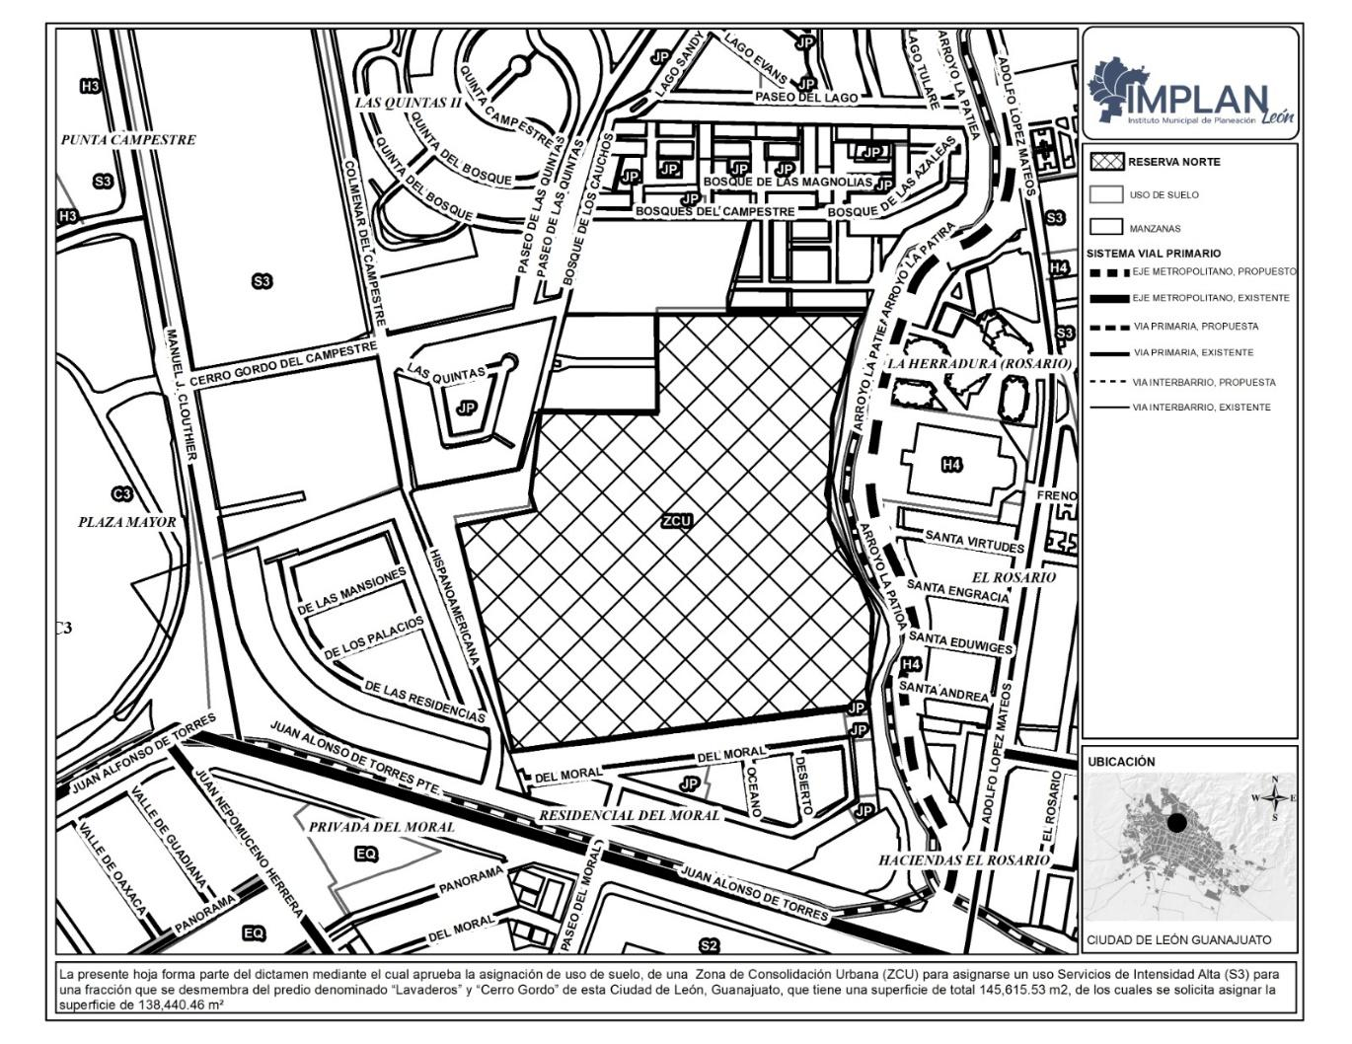

Predio con superficie de 138,440.46 M², con las siguientes medidas y colindancias

- Al Norte: En 213.68 metros, linda con fraccionamiento Bosques del Campestre.
- Al Este: En 419.54 metros, que lindan con el Arroyo.
- Al Sur: En 370.89 metros, en línea recta que linda con fraccionamiento Del Moral I.
- Al Oeste: En seis líneas que quiebran al norte en 239.82 metros, que linda con calle hispanoamericana, quiebra en línea recta al este con 82.50 metros, que linda con resto del predio, quiebra en línea recta al noroeste con 17.14 metros, que linda con propiedad privada, quiebra en línea recta al norte con 86.67 metros, que linda con calle lirio y quiebra al este con 120.76 metros, que linda con fraccionamiento Bosques del Campestre, para un total de 647.57 metros.

La superficie, medidas y colindancias quedan sujetas al deslinde en campo que para tal efecto realicen las autoridades competentes.

A N E X O D O S

- La presente autorización queda condicionada al cumplimiento de las restricciones señaladas en la Constancia de Factibilidad con número con número de oficio DGDU/DFYEU/048/2025 emitida por la Dirección General de Desarrollo Urbano de fecha de emisión de 03 de marzo de 2025.

- El propietario o solicitante según sea el caso, deberá cumplir con las condicionantes siguientes:

- Respetar las colindancias marcadas, así como los usos y destinos de suelo dictados en el Programa Municipal de Desarrollo Urbano y Ordenamiento Ecológico y Territorial.
- La prolongación de la vialidad “Calle Bosque de los Cauchos” queda sujeta al proyecto de diseño urbano que se desarrolle en el predio.
- Urbanizar la Avenida Hispanoamericana, vialidad local dentro de su predio con respecto a lo establecido en el Código Reglamentario de Desarrollo Urbano para el Municipio de León, en los artículos 297 fracción V y 381. Considerando la sección y especificaciones constructivas que determinen la Dirección General de Obra Pública y la Dirección General de Movilidad.
- El trazo de las vialidades queda sujeto al levantamiento topográfico que se efectúe en campo.
- La planta geométrica de las vialidades queda sujeta al proyecto ejecutivo autorizado por la Dirección General de Obra Pública y la Secretaría de Infraestructura, Movilidad y Desarrollo Sustentable.
- Dar cumplimiento al a la Autorización de Impacto Vial y resolver la movilidad de los vehículos que ingresen al proyecto en sus distintas etapas de desarrollo, en los términos que disponga la Dirección General de Movilidad.
- Dar cumplimiento a la Autorización de Impacto Ambiental, que emita la Dirección General de Medio Ambiente.
- Respetar las condiciones naturales del arroyo dentro del predio y desarrollar el parque lineal "Arroyo la Patiña" que está contemplado en el Programa Municipal de Desarrollo Urbano y de Ordenamiento Ecológico y Territorial del Municipio de León, Guanajuato, vigente. El proyecto definitivo deberá contar con el visto bueno del IMPLAN y la autorización correspondiente por parte de las autoridades competentes.
- Las alturas de las edificaciones del proyecto estarán sujetas a lo que establece el Código Reglamentario de Desarrollo Urbano, en sus artículos 60 y 61-A, así como a todo lo que determina el Capítulo V de los niveles de construcción permitidos en su artículo 52. mientras que la densidad queda sujeta a los artículos 63, 63-A, 63-B, bajo lo cual es necesario:

- Considerar un área de amortiguamiento hacia las colindancias.
- Considerar las condicionantes establecidas para proyectos con colindancias con uso habitacional para edificaciones mayores a cinco niveles.
- Considerar el ancho de las vialidades y considerar los elementos físicos – naturales como el arroyo.

- Se deberá cumplir con las disposiciones establecidas en el Reglamento del Sistema Municipal de Protección Civil de León.
- Cumplir con las condicionantes que determinó el Sistema de Agua Potable y Alcantarillado de León, Guanajuato, en el dictamen Técnico de Factibilidad Positivo tipo (B) con la referencia Ref. ND/002/’25 de fecha 8 de enero del 2025.
- El proyecto deberá someterse conforme a la consolidación de las diferentes etapas que contemple, a evaluaciones de las autoridades correspondientes en materia de Movilidad, Protección Civil, Desarrollo Urbano y demás en las que el desarrollo considere o represente un impacto en el entorno. Por lo anterior, el desarrollo queda condicionado al cumplimiento de las disposiciones que establezca cada autoridad.

- La liberación de los derechos de vía resultado de las obras de urbanización descritas en el presente dictamen, deberán de realizarse con cargo total a la instancia promovente.

- En caso de existir diferencias entre superficies, medidas, invasiones o problemas en linderos, así como daños a terceros será responsabilidad del propietario o desarrollador.

- La restricción del arroyo queda sujeta a lo que determine la autoridad competente.

- Toda infraestructura existente en el inmueble queda sujeta al dictamen del organismo operador correspondiente.

Las condicionantes antes señaladas no podrán ser modificadas sin la autorización del Ayuntamiento, previo análisis que realice el Instituto Municipal de Planeación.

